Приложение 4
Рекомендации по использованию в образовательном процессе научно-популярных изданий серии «Я горжусь! / Я ганаруся!»

Серия научно-популярных изданий гражданско-патриотической тематики «Я горжусь! / Я ганаруся!» подготовлена издательством «Адукацыя i выхаванне» по заказу Министерства образования Республики Беларусь и приурочена к Году исторической памяти.
Серия предназначена для детей младшего школьного возраста. Она включает 14 книг на белорусском и русском языках:
«Страна, в которой я живу / Краiна, у якой я жыву».
«Герб. Флаг. Гимн. Государственные символы Республики Беларусь / Герб. Сцяг. Гiмн. Дзяржаўныя сiмвалы Рэспублiкi Беларусь».
«Вечная память героям. Мемориалы Беларуси / Вечная памяць героям. Мемарыялы Беларусi».
«Белорусские школьники – герои Великой Отечественной войны / Беларускiя школьнiкi – героi Вялiкай Айчыннай вайны».
«Безмолвные свидетели истории / Маўклiвыя сведкi гiсторыi».
«Достижения белорусского спорта / Дасягненні беларускага спорту».
«Национальные парки и заповедники Беларуси / Нацыянальныя паркi i запаведнiкi Беларусi».
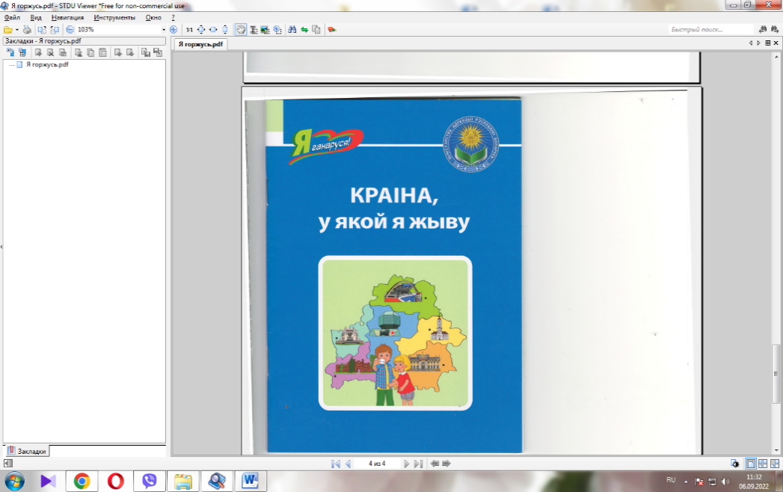
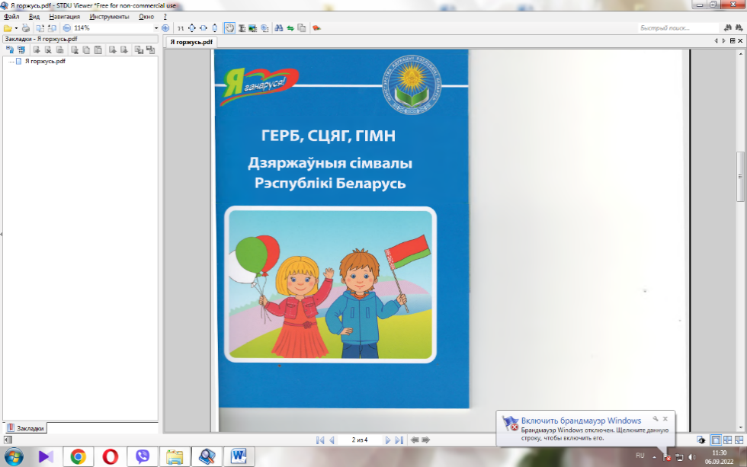
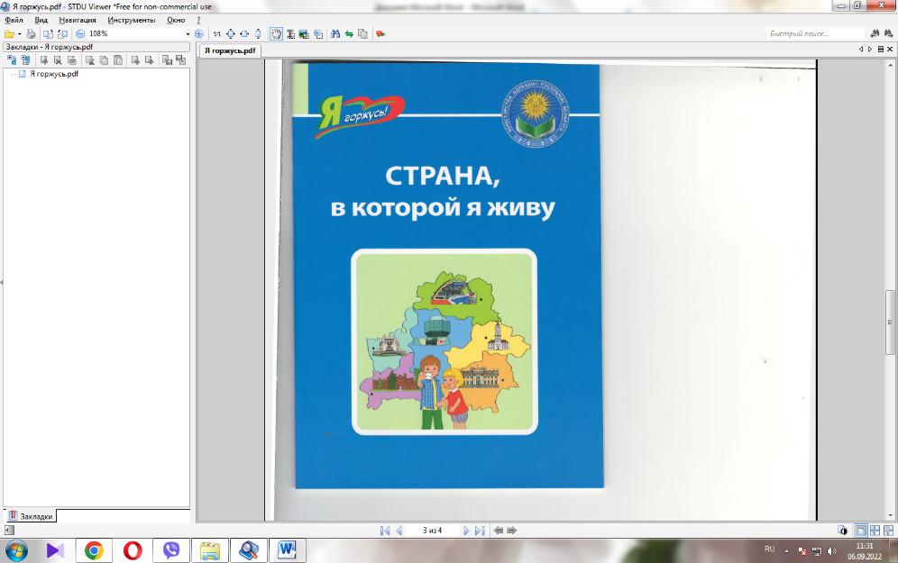
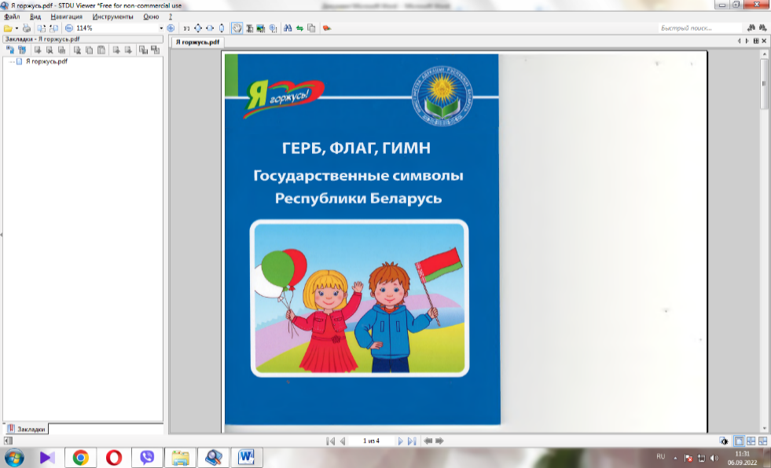

Текстовый и иллюстративный материалы подобраны в соответствии с возрастными особенностями учащихся I ступени общего среднего образования. Во всех книгах размещены QR-коды с выходом на аудиоверсии текстов, благодаря чему можно одновременно слушать текст и следить глазами за строками книги.
Содержание книг направлено на формирование исторической памяти, уважения к своему Отечеству, народу, языку, белорусской культуре, национальным традициям и обычаям.
Книги серии «Я горжусь! / Я ганаруся!» рекомендуется использовать:
на учебных занятиях по учебным предметам в 1–4-х классах;
во внеучебной деятельности (на классных и информационных часах);
на занятиях по интересам в группах продленного дня;
при проведении единых уроков, посвященных памятным событиям, государственным праздникам и знаменательным датам в истории Республики Беларусь и пр.

